解 説
第 ６ 章 製造業

(注)事業所数及び従業者数は令和３年６月１日現在、製造品出荷額等は令和２年１月～令和２年12月の１年間の数値です。
事業所数、従業者数および製造品出荷額等に個人経営は含まれません。

事業所数、従業者数、製造品出荷額等
事業所数、従業者数、製造品出荷額等はともに全国２位
令和３年経済センサス‐活動調査 産業別集計(製造業)によると、事業所数は１万4,412事業所(全国に占める割合8.1％、２位）、従業者数は41万7,816人(同5.6％、２位)、製造品出荷額等は16兆9,758億円(同5.6％、２位)です。
また産業別構成比上位３産業は下表のとおりで、事業所数の上位３産業は平成22年以降変動がありません。
産業中分類別構成比上位３産業
 | １位 | ２位 | ３位
事 業 所 数 | 金属製品  20.4％ (2,945事業所) | 生産用機械  11.6％ (1,667事業所) | プラスチック製品  8.1％ (1,165事業所)
従 業 者 数 | 金属製品  13.6％ (５万6,760人) | 生産用機械  11.5％ (４万8,113人) | 食料品  11.5％ (４万7,857人)
製造品出荷額等 | 輸送用機械  13.1％ (２兆2,291億円) | 生産用機械  10.7％ (１兆8,139億円) | 化学  9.7％（１兆6,442億円）
[第6章3表より]

地域別の事業所数は、大阪市地域(4,989事業所、構成比34.6％)が最も多く、次いで中河内地域(3,176事業所、同22.0％)、泉北地域(1,722事業所、同11.9％)となっています。
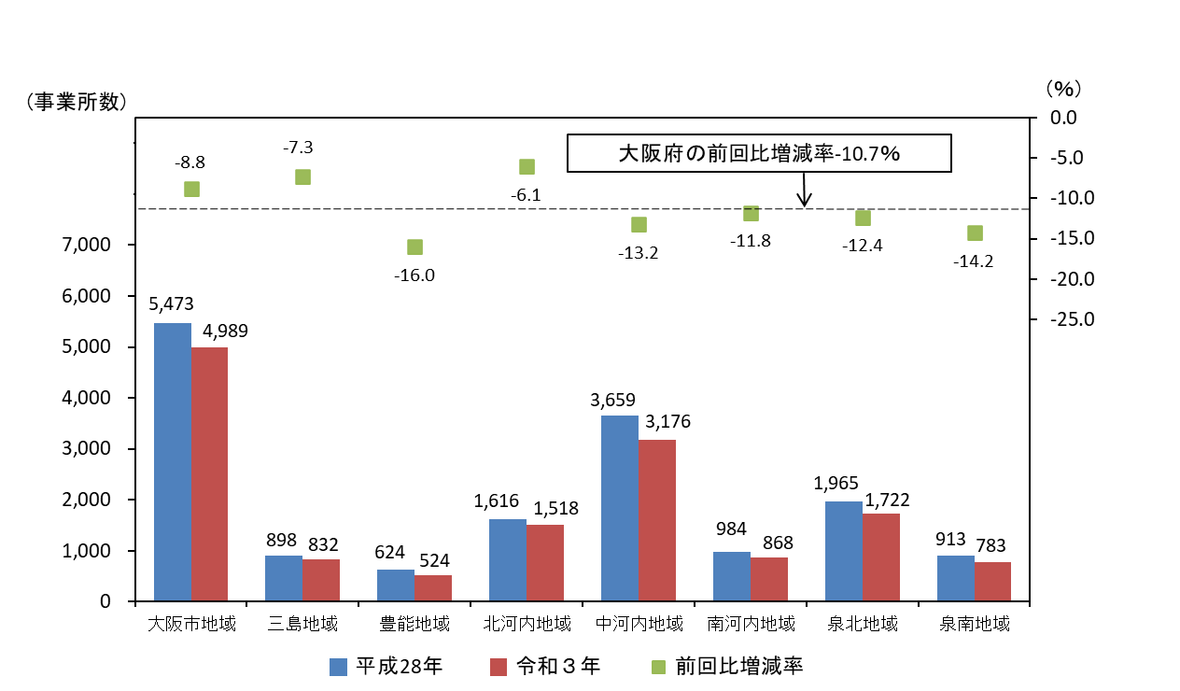
また、増減数及び増減率は、豊能地域(100事業所、16.0％)、泉南地域(130事業所、14.2％)、中河内地域(483事業所、13.2％)等、全地域で減少しました。
地域別事業所数、前回比(従業者数４人以上)

[第6章1表より]
地域別の製造品出荷額等は、泉北地域(４兆2,424億円、構成比25.0％)が最も多く、次いで大阪市地域(３兆5,315億円、同20.8％)、北河内地域(２兆1,814億円、同12.9％)となっています。
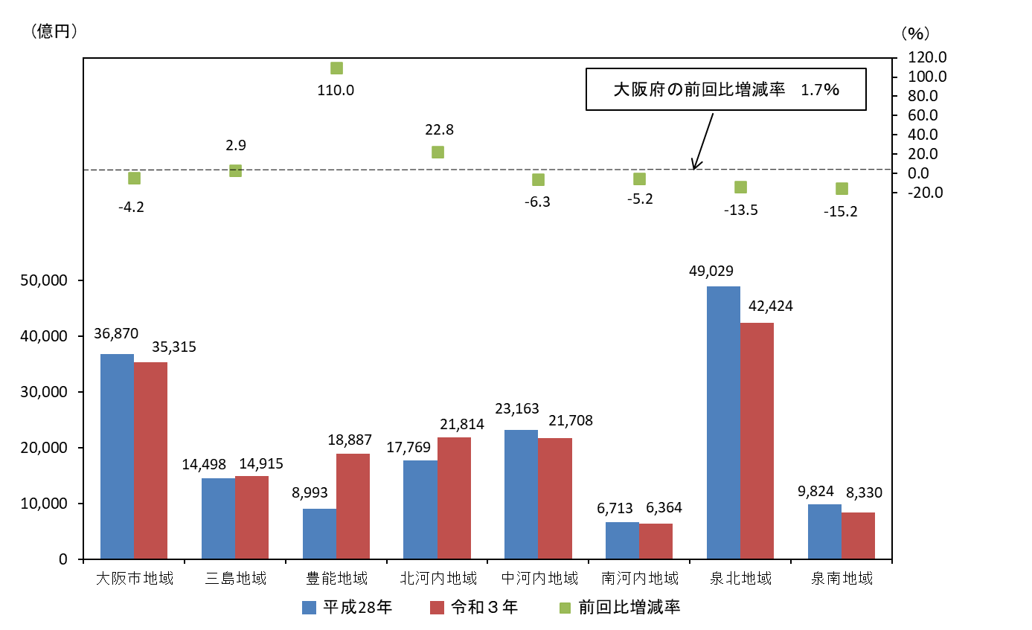
また、増減額及び増減率は、豊能地域(9,894億円、110.0％）、北河内地域(4,045億円、22.8％）、三島地域（417億円、2.9％）の３地域で増加し、泉南地域(1,494億円、15.2％)、泉北地域(6,605億円、13.5％)、中河内地域(1,455億円、6.3％)、南河内地域(349億円、5.2％)、大阪市地域(1,555億円、4.2％)の５地域で減少しました。
地域別製造品出荷額等、前回比(従業者数４人以上)

[第6章1表より]
工業生産活動(工業指数)
生産指数・出荷指数は３年連続低下、在庫指数は２年連続低下
令和６年の大阪府工業指数は、生産指数は93.3で、前年に比べ2.8％低下し、業種別(寄与度順。以下同じ。)では「輸送機械工業」、「生産用機械工業」等10業種が低下し、「石油・石炭製品工業」、「金属製品工業」等４業種が上昇しました。
出荷指数は93.8で、前年に比べ4.0％低下し、業種別では「電気・情報通信機械工業」、「輸送機械工業」等11業種が低下し、「石油・石炭製品工業」、「金属製品工業」等３業種が上昇しました。
在庫指数は96.7で、前年に比べ2.9％低下し、業種別では「電気・情報通信機械工業」、「生産用機械工業」等７業種が低下し、「鉄鋼・非鉄金属工業」、「石油・石炭製品工業」等６業種が上昇しました。
※大阪府工業指数は、製造業の毎月の生産活動の水準及び動向の推移を観察するため、基準年(令和２年)平均値を100とした指数です。
大阪府工業指数(原指数)
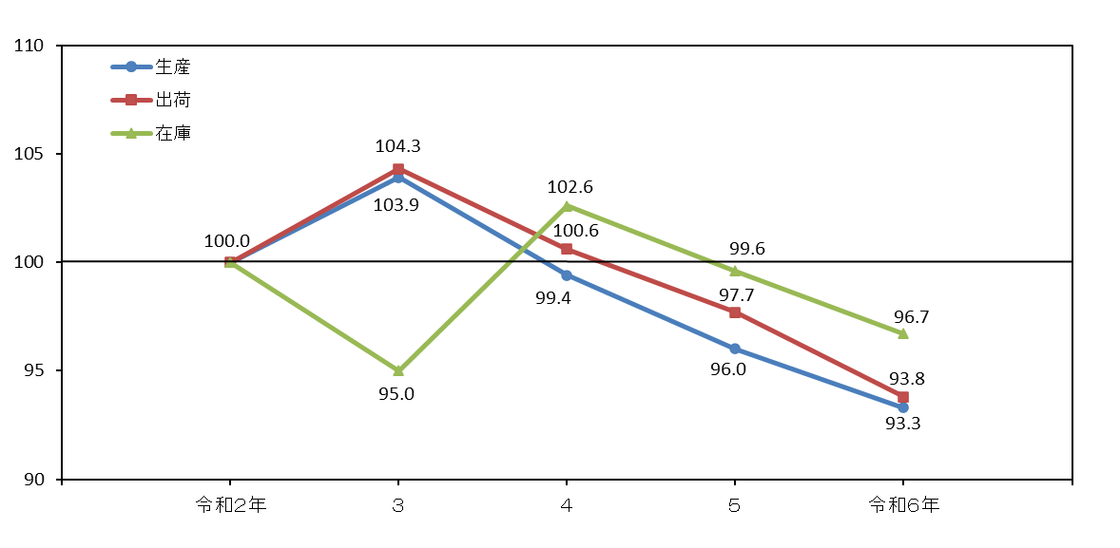
[第6章4、5、6表より]
[第6章1表より]

